**BASICS**

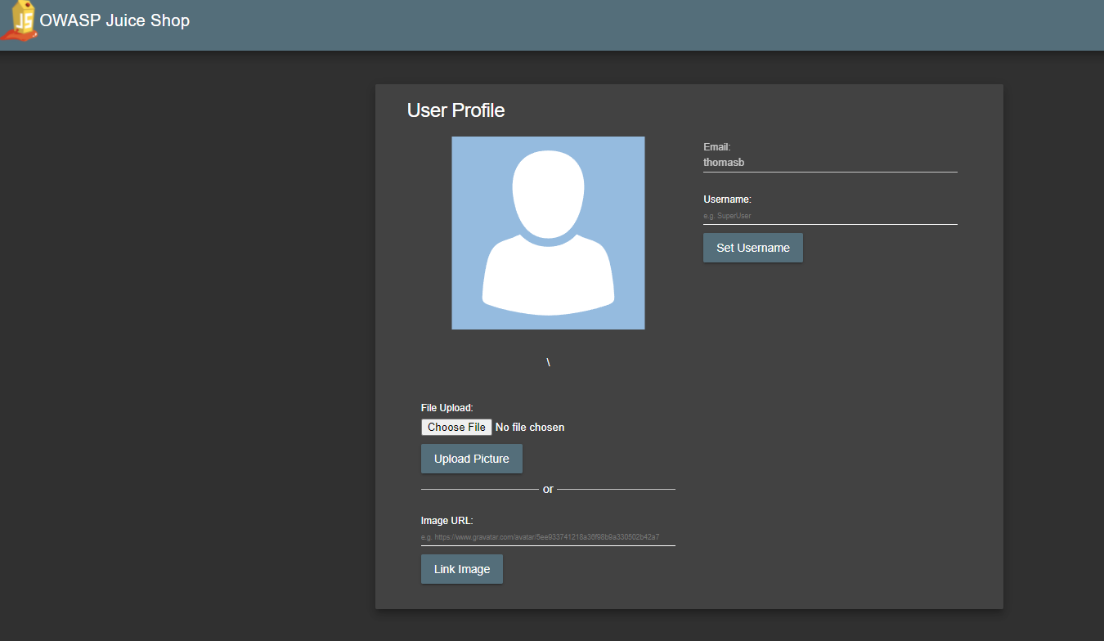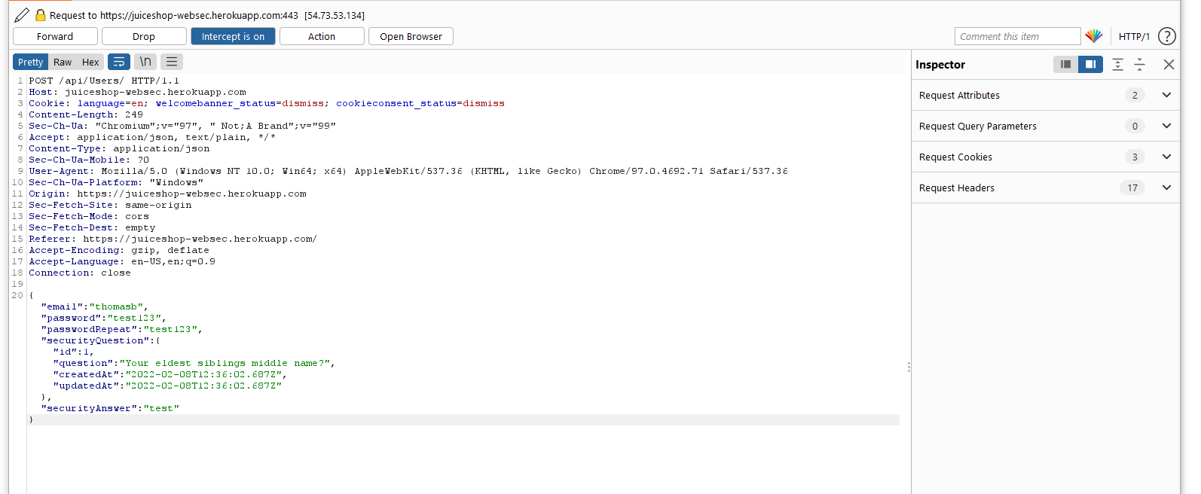Oef 1.3

**SOP**

Oef 1.1



De browser blokkeert de mogelijkheid om toegang te krijgen tot een iframe van andere oorsprong. De bron waar we een aanvraag doen is niet geconfigureerd om aanvragen te aanvaarden van code die niet van hetzelfde domein komt, en zo het Same-Origin beleid overtreedt.

Oef 1.2

Een mogelijke oplossing is deze extensie downloaden. Wanneer je deze extensie aanzet zal het request wel juist uitgevoerd kunnen worden. Dit lost het probleem wel enkel op voor jouw systeem.

=> Betere oplossing:

In de index.js van de api-ap-heroku kan je de link vervangen door *, dit zal eender welke oorsprong toegang geven om aanvragen te doen.

**COOKIES**

Oef 1.1